МИНОБРНАУКИ РОССИИ

Федеральное государственное бюджетное образовательное учреждение высшего профессионального образования

НИЖЕГОРОДСКИЙ ГОСУДАРСТВЕННЫЙ ТЕХНИЧЕСКИЙ

УНИВЕРСИТЕТ им. Р.Е.АЛЕКСЕЕВА

Институт радиоэлектроники и информационных технологий

Кафедра «Графические информационные системы»

Отчет

по лабораторной работе №1

по дисциплине

Информационные технологии

(наименование дисциплины)

РУКОВОДИТЕЛЬ:

________________ Серова М.А.

(подпись) (фамилия, и.,о.)

СТУДЕНТ:

________________ Суханов С.В.

(подпись) (фамилия, и.,о.)

С22-СИБ _

(шифр группы)

Работа защищена «___» ____________

С оценкой ________________________

Нижний Новгород

2022

# Цель работы

* Придумать и сформулировать концепцию информационного ресурса, сделать её макет;
* Выполнить подбор цветовой палитры сайта с подробным указанием использования каждого цвета;
* Выполнить подбор шрифтовой группы с подробным указанием использования каждого шрифта и вариантов его начертания;

# Задачи

* Сформулировать тему информационного ресурса;
* Создать папку со своим именем и названием сайта. Создать в нем папки CSS, images, fonts;
* Определите разделы ресурса, количество страниц и размещения контента на них;
* Осуществить подбор палитры цветов, шрифтов для сайта;
* Разработать макеты для создания в дальнейшем шаблонов основной и дополнительных страниц ресурса в графическом редакторе;
* Скачать или создать рисунки, которые должны быть размещены на страницах сайта;

# Ход работы:

## Формулировка темы ресурса

В наше непростое политическо-экономическое время, как никогда тяжело приобрести электронику компании Apple, тем более по вменяемым ценам. Всё больше людей сталкивается с проблемой поиска надёжного, а главное честного продавца. Но интернет магазин Apple Fame лёгкое решение, такого непростого вопроса. Магазин работает по средствам связи с клиентом через мессенджер именуемый «Telegram», но не каждому потребителю удобен такой способ торговли. В связи с этим было принято решение создать сайт являющийся простым способом подбора, сравнения и выбора устройства, а также связи с продавцом.

**Наши приципы:**

1. *Качество товара:*

Для нас исключительно важно качества поставляемого нами товара, каждый экземпляр получается продавцом лично от поставщика и в случае брака вопрос по возврату решается с каждым клиентом в индивидуальном порядке

1. *Индивидуальный подход:*

Всё что касается поставки, укомплектовки и возврата товара, обсуждается индивидуально с каждым клиентом, учитываются его пожелания и жалобы (если таковые имеются), проводится работа по выявлению недостатков работы компании по средствам опросов аудитории Telegram канала, а также при частном взаимодействии с клиентами

1. *Гарантия низких цен:*

Наш товар мы получае от лучших поставщиков, по отличным ценам, что позволяет нам устанавливать цену, выгодную для конечного потребителя, что и отличает нас от конкурентов

**Визуальное оформление:**

Желаемый стиль будущего сайта представляет минималистичный дизайн в стиле Apple, так же на нашем сайте будут присутствовать Flesh-элементы предлагающие пользователю интуитовно понятные инструменты взаимодействия с сайтом

**Обзор сайтов конкурентов:**

1. 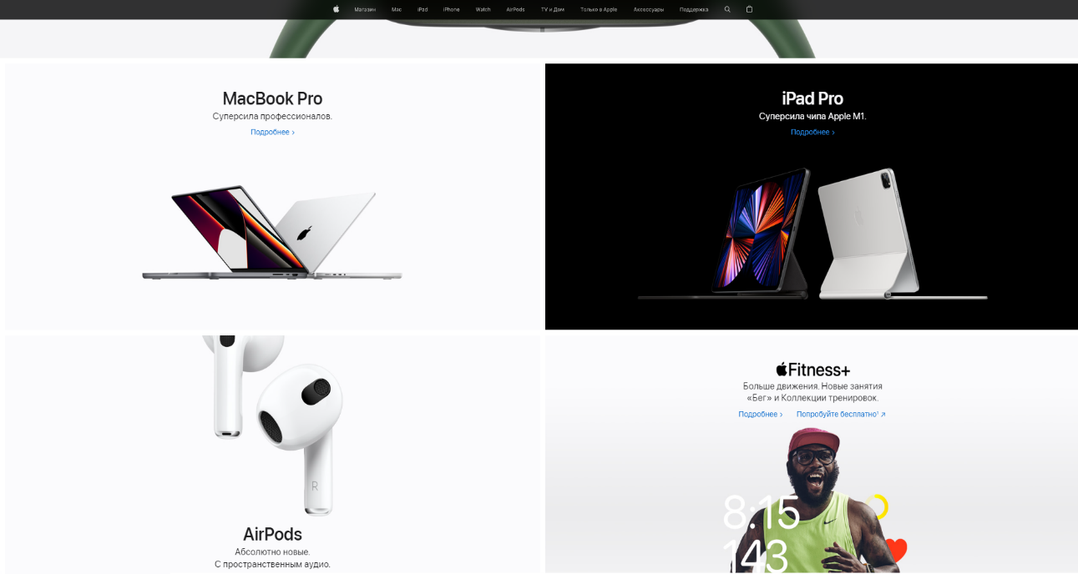<https://www.apple.com/ru/>
2. <https://market.yandex.ru/>

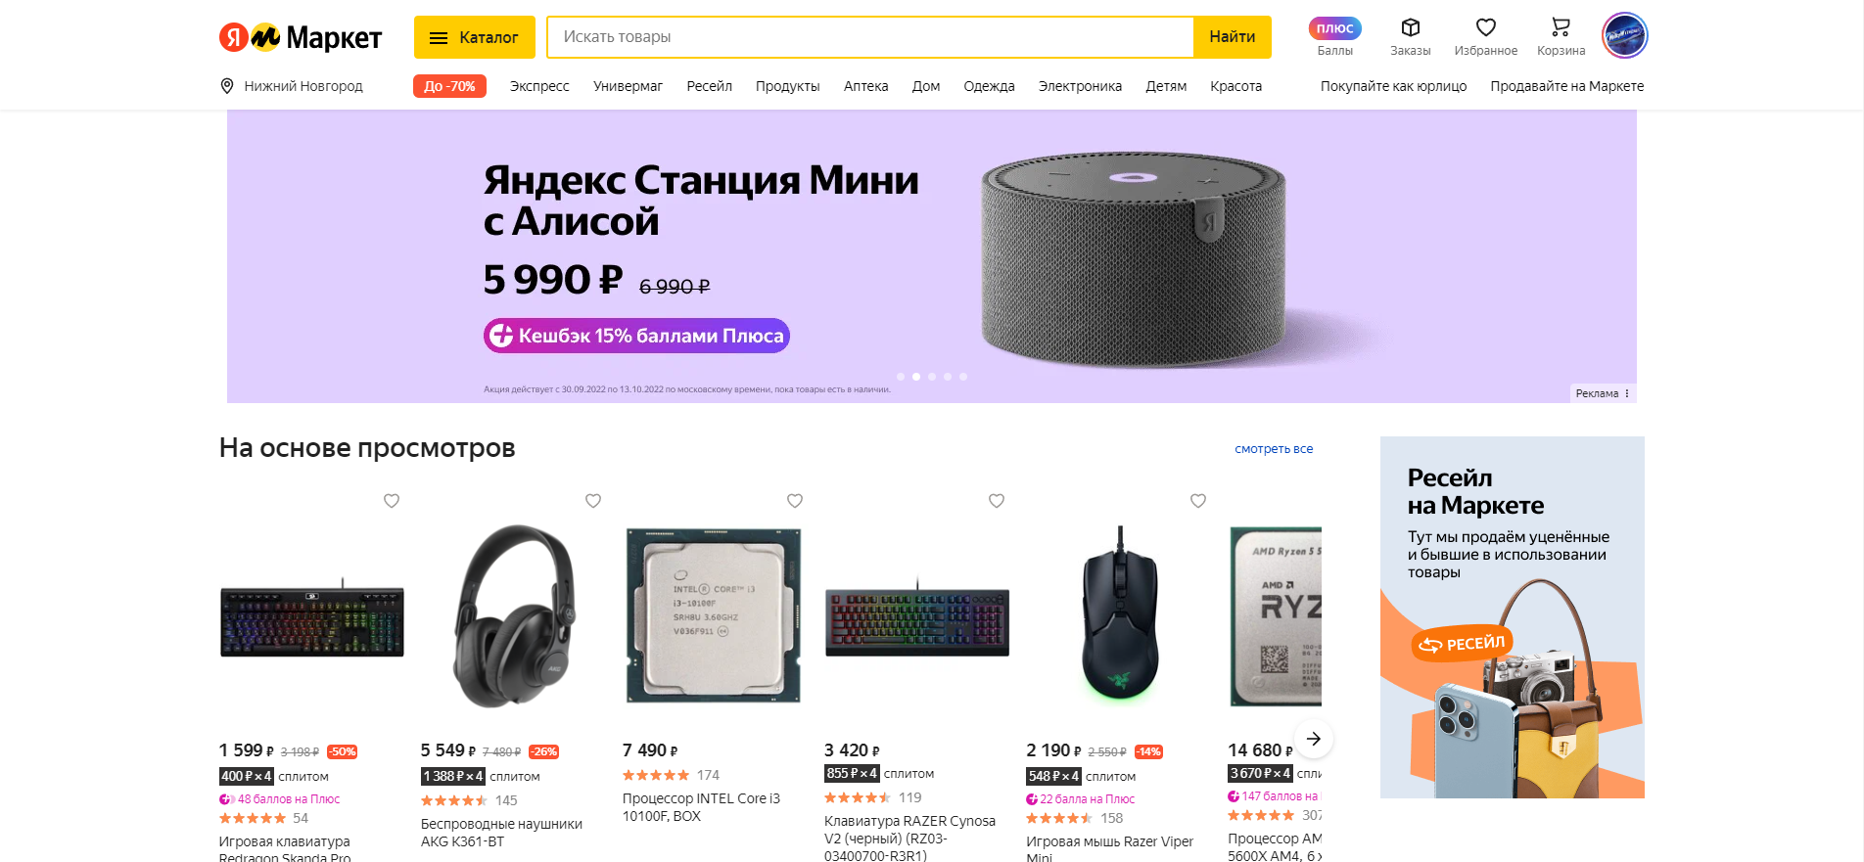

1. 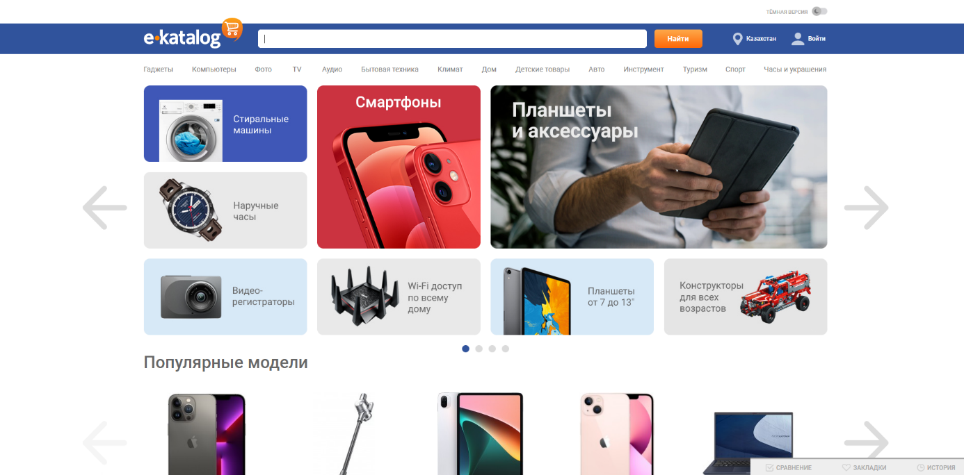<https://kz.e-katalog.com/>

Из представленных сайтов наиболее подходящим нам по тематике является первый вариант. В дизайне присутствуют минималистичнось, строгость и лаконичность при этом при этом дизайнерская составляющая ничуть не уступает броским фотографиям и банерам на других сайтах. Интуитивно понятное управление кнопки быстрого доступа к различным составляющим сайта, всё это безусловно можно отнести к плюсам. Конечно такие сайты очень тяжелые, за счет качественных фото и анимаций, но этот сайт отлично показывает к чему мы должны стремиться в нашем проекте.

**Наш логотип:**



В случае надобности можем придоставить дизайнерский макет

# Подбор цветовой палитры

Подбор цветовой палитры был осуществлен на основе разработанного логотипа бренда и основных цветов из него.



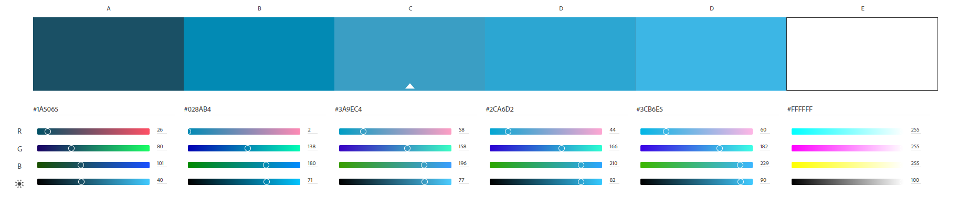

# Подбор шрифтов

Выбор первого шрифта был очевиден, им будет официальный шрифт Apple, а именно **San Francisco Pro Text.** В нашем случае используется начертание **Light.**

Шрифт **San Francisco Pro Text** относится к категориям гротески, для заголовков, для текстов. Гарнитура содержит 20 начертаний. Поддерживает 68 языков. Относится к семейству шрифтов San Francisco.



В качестве второго шрифта был выбран, ставший классическим в наши дни,

**Montserrat.** В нашем случае используется начертание **Regular.**

Шрифт **Montserrat** относится к категориям гротески, декоративные. Гарнитура содержит 18 начертаний. Поддерживает 73 языка. Относится к семейству шрифтов Montserrat. Имеет лицензию SIL OFL 1.1. Можно использовать в коммерческой и не коммерческой деятельности. Разработка шрифта **Montserrat** велась Julieta Ulanovsky, Sol Matas и Juan Pablo del Peral.



# Вывод

В результате выполнения лабораторной работы:

* Придумана концепция сайта Apple Fame;

• Были выделены ключевые требования заказчика на основе брифа (первичного интервью);

• Был произведён обзор, и выделены наиболее важные аспекты в интерфейсах и функциональных возможностях приложений конкурентов;

• Осуществлен подбор цветовой палитры сайта с подробным указанием использования каждого цвета;

• Осуществлён подбор шрифтовой группы с подробным указанием использования каждого шрифта и вариантов его начертания;